Министерство науки и высшего образования Российской Федерации
ФГАОУ ВО «Уральский федеральный университет
имени первого Президента России Б.Н. Ельцина»
Институт новых материалов и технологий
Кафедра «Теплофизика и информатика в металлургии»

Использование конвейера данных реального времени
с Kafka

ОТЧЕТ
по практической работе № 3
по дисциплине «Основы методологии Development Operation»

Направление 09.03.02 «Информационные системы и технологии» (уровень бакалавриата)
Образовательная программа
09.03.02/33.02 «Информационные системы и технологии» (СУОС)

Студент
группы НМТ-423901 Н.А. Рыжков

Преподаватель:
профессор, д.т.н. В.В. Лавров

Екатеринбург
2025
СОДЕРЖАНИЕ

Практическая работа «Использование конвейера данных реального времени с Kafka» 3
1.1 Цель работы 3
1.2 Ход проведения работы 3
1.2.1 Разработка тестового приложения Visual Studio .NET Core 3
1.2.2 Размещение приложения в системе контроля версий GitHub 3
1.2.3 Сборка образов 3
1.2.4 Установка программы HeidiSQL для сопровождения базы данных в СУБД MariaDB 3
1.2.5 Настройка миграции базы данных в MariaDB 4
1.2.6 Демонстрация работы приложения брокером сообщений Kafka 4
1.3 Выводы 5
Приложение А Листинг программного кода приложения «Калькулятор» (контроллер) 6
Приложение Б Листинг программного кода приложения «Калькулятор» (KafkaConsumerService.cs) 8
Приложение В Листинг программного кода приложения «Калькулятор» (appsettings.json) 10
Приложение Г Листинг программного кода приложения «Калькулятор» (appsettings.Development.json) 11
Приложение Д Листинг программного кода приложения «Калькулятор» (Program.cs) 12

Практическая работа
«Использование конвейера данных реального времени с Kafka»

1.1 Цель работы
Цель лабораторной работы – разработка и развертывание веб-приложения «Калькулятор» с использованием микросервисной архитектуры, включая интеграцию с брокером сообщений Apache Kafka для асинхронной обработки вычислений и сохранения истории операций в базе данных MySQL.

1.2 Ход проведения работы

1.2.1 Разработка тестового приложения Visual Studio .NET Core
Было разработано тестовое веб-приложение "Калькулятор" на платформе ASP.NET Core MVC. Приложение реализует базовые арифметические операции (сложение, вычитание, умножение, деление, возведение в степень и вычисление квадратного корня) и предоставляет веб-интерфейс для взаимодействия с пользователем. Архитектура приложения включает:
- Контроллер HomeController для обработки HTTP-запросов
- Модель CalculatorModel для представления данных и бизнес-логики
- Модель CalculationHistory для хранения истории вычислений
- DbContext для работы с базой данных
- Сервисы KafkaConsumerService, KafkaProducerService
- Представления (Views) для пользовательского интерфейса

1.2.2 Размещение приложения в системе контроля версий GitHub
Исходный код приложения размещен в системе контроля версий GitHub:
- Добавлены изменения в проекте приложения
- Выполнены коммиты и пуш исходного кода
- В репозиторий включены все необходимые файлы: исходный код, Dockerfile, docker-compose.yml, конфигурационные файлы

1.2.3 Сборка образов
Выполнена сборка и запуск многоконтейнерного приложения с помощью Docker Compose:

docker-compose up -d -–build

Процесс включал: автоматическую загрузку базового образа MariaDB, сборку образа веб-приложения из Dockerfile, создание и запуск контейнеров в указанной последовательности, настройку сетевого взаимодействия между контейнерами и проверку работоспособности всех сервисов.

1.2.4 Установка программы HeidiSQL для сопровождения базы данных в СУБД MariaDB
Для администрирования базы данных MariaDB установлена программа HeidiSQL:
- Скачана и установлена последняя версия HeidiSQL
- Настроено подключение к контейнеру MariaDB (рис.1):
  - Хост: 93.88.178.186 (продакшн), localhost (разработка)
  - Порт: 5113
  - Пользователь: root
  - Пароль: password
  - База данных: 13-WebCalculatorDb
- Проверена возможность подключения и выполнения SQL-запросов

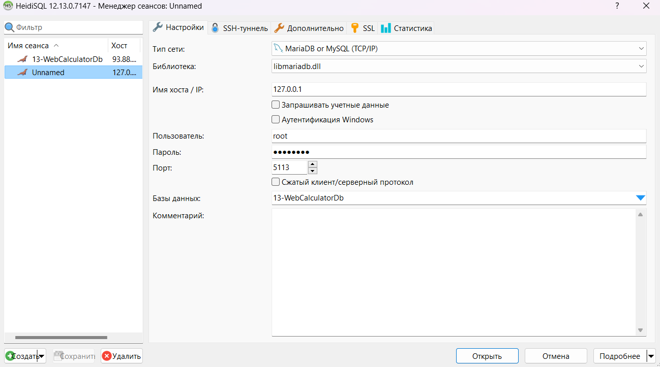
Рисунок 1 – Настройка подключения к базе данных в HeidiSQL

1.2.5 Настройка миграции базы данных в MariaDB
Настроен процесс миграции базы данных с использованием Entity Framework Core:
- Созданы миграции для инициализации структуры БД
- Настроен DbContext с подключением к MariaDB
- Реализовано автоматическое применение миграций при запуске приложения
- Создана таблица CalculationHistory для хранения истории вычислений
- Проверена корректность созданной схемы базы данных

1.2.6 Демонстрация работы приложения брокером сообщений Kafka
Настройка
- Подключение к Kafka-кластеру 93.88.178.186:9094
- Создан топик calculator-ryzhkov с 3 партициями
- Реализованы Producer и Consumer сервисы

Работа системы
- Producer: отправляет JSON с результатами вычислений в Kafka
- Consumer: читает сообщения, обрабатывает и логирует операции
- Верификация: через Kafka UI видны 4 доставленных сообщения в разных
партициях

Результаты
- 4 сообщения успешно доставлены и обработаны
- Временные метки подтверждают хронологию операций
- Система обеспечивает асинхронную и надежную передачу данных
Интеграция с Kafka реализована корректно, все сообщения доставляются и обрабатываются (рис.2).

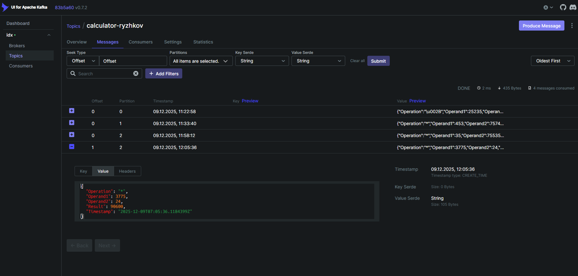
Рисунок 2 – Демонстрация работы брокера сообщений Kafka

1.3 Выводы
В ходе выполнения лабораторной работы было успешно разработано веб-приложение "Калькулятор" на ASP.NET Core с полным набором математических операций. Приложение интегрировано с базой данных MySQL для хранения истории вычислений и контейнеризировано с использованием Docker, что обеспечивает его переносимость и простоту развертывания.
Ключевым достижением стала корректная интеграция с Apache Kafka для асинхронной обработки сообщений. Создан топик, через который успешно передаются результаты вычислений, что подтверждается мониторингом в Kafka UI с фиксацией доставленных сообщений. Реализованные Producer и Consumer сервисы обеспечивают надежную асинхронную коммуникацию между компонентами приложения.

Приложение А Листинг программного кода приложения «Калькулятор» (контроллер)

using Calculator.Data;
using Calculator.Models;
using Calculator.Services;
using Microsoft.AspNetCore.Mvc;
using Microsoft.EntityFrameworkCore;
using System.Text.Json;

namespace Calculator.Controllers
{
public class HomeController : Controller
{
private readonly CalculatorContext _context;
private readonly ILogger<HomeController> _logger;
private readonly KafkaProducerService _kafkaProducer;

public HomeController(
CalculatorContext context,
ILogger<HomeController> logger,
KafkaProducerService kafkaProducer)
{
_context = context;
_logger = logger;
_kafkaProducer = kafkaProducer;
}

public async Task<IActionResult> Index()
{
var model = new CalculatorModel
{
History = await _context.CalculationHistories
.OrderByDescending(h => h.CreatedAt)
.Take(10)
.ToListAsync()
};

return View(model);
}

[HttpPost]
public async Task<IActionResult> Calculate(CalculatorModel model)
{
if (ModelState.IsValid)
{
model.Calculate();

if (string.IsNullOrEmpty(model.ErrorMessage))
{
await SaveToHistory(model);

await SendCalculationEvent(model);
}
}

model.History = await _context.CalculationHistories
.OrderByDescending(h => h.CreatedAt)
.Take(10)
.ToListAsync();

return View("Index", model);
}

private async Task SaveToHistory(CalculatorModel model)
{
try
{
var history = new CalculationHistory
{
Operand1 = model.FirstNumber,
Operation = model.Operation,
Operand2 = model.Operation == "sqrt" ? (double?)null : model.SecondNumber,
Result = model.Result,
CreatedAt = DateTime.UtcNow
};

_context.CalculationHistories.Add(history);
await _context.SaveChangesAsync();
}
catch (Exception ex)
{
_logger.LogError(ex, "Error saving calculation history");
}
}

private async Task SendCalculationEvent(CalculatorModel model)
{
try
{
var message = new CalculationMessage
{
Operation = model.Operation,
Operand1 = model.FirstNumber,
Operand2 = model.Operation == "sqrt" ? null : model.SecondNumber,
Result = model.Result,
Timestamp = DateTime.UtcNow
};

var jsonMessage = JsonSerializer.Serialize(message);
await _kafkaProducer.ProduceAsync(jsonMessage);

_logger.LogInformation($"Calculation event sent to Kafka: {model.Operation}");
}
catch (Exception ex)
{
_logger.LogError(ex, "Error sending calculation event to Kafka");
}
}

[HttpPost]
public IActionResult Callback([FromBody] CalculationMessage inputData)
{
try
{
_logger.LogInformation($"Callback received: {inputData.Operation} = {inputData.Result}");

return Ok(new { success = true, message = "Callback processed" });
}
catch (Exception ex)
{
_logger.LogError(ex, "Error in Callback method");
return StatusCode(500, new { success = false, error = ex.Message });
}
}

public IActionResult Privacy()
{
return View();
}

[ResponseCache(Duration = 0, Location = ResponseCacheLocation.None, NoStore = true)]
public IActionResult Error()
{
return View();
}
}
}

Приложение Б Листинг программного кода приложения «Калькулятор» (KafkaConsumerService.cs)

﻿using Confluent.Kafka;
using Calculator.Models;
using Microsoft.Extensions.Configuration;
using Microsoft.Extensions.Hosting;
using System.Text.Json;
using System.Threading;
using System.Threading.Tasks;
using Calculator.Controllers;
using Calculator.Data;
using Microsoft.Extensions.DependencyInjection;
using System.Net.Http;

namespace Calculator.Services
{
public class KafkaConsumerService : BackgroundService
{
private readonly string _topic;
private readonly IConsumer<Null, string> _kafkaConsumer;
private readonly IServiceProvider _serviceProvider;
private readonly IHttpClientFactory _clientFactory;

public KafkaConsumerService(IConfiguration config, IServiceProvider serviceProvider, IHttpClientFactory clientFactory)
{
var consumerConfig = new ConsumerConfig();
config.GetSection("Kafka:ConsumerSettings").Bind(consumerConfig);
_topic = config.GetValue<string>("Kafka:TopicName") ?? "calculator-ryzhkov";
_kafkaConsumer = new ConsumerBuilder<Null, string>(consumerConfig).Build();
_serviceProvider = serviceProvider;
_clientFactory = clientFactory;
}

protected override Task ExecuteAsync(CancellationToken stoppingToken)
{
return Task.Run(() => StartConsumerLoop(stoppingToken), stoppingToken);
}

private async Task StartConsumerLoop(CancellationToken cancellationToken)
{
_kafkaConsumer.Subscribe(_topic);

while (!cancellationToken.IsCancellationRequested)
{
try
{
var cr = _kafkaConsumer.Consume(cancellationToken);

var inputData = JsonSerializer.Deserialize<CalculationMessage>(cr.Message.Value);

if (inputData != null)
{
Console.WriteLine($"Message received: {cr.Message.Value}");

var httpClient = _clientFactory.CreateClient();

var response = await httpClient.PostAsJsonAsync($"http://localhost:5013/Home/Callback", inputData);

if (response.IsSuccessStatusCode)
{
Console.WriteLine("Callback successful");
}
else
{
Console.WriteLine($"Callback failed: {response.StatusCode}");
}
}
}
catch (OperationCanceledException)
{
break;
}
catch (ConsumeException e)
{
Console.WriteLine($"Consume error: {e.Error.Reason}");
if (e.Error.IsFatal)
{
break;
}
}
catch (Exception e)
{
Console.WriteLine($"Unexpected error: {e.Message}");
}
}
}

public override void Dispose()
{
_kafkaConsumer.Close();
_kafkaConsumer.Dispose();
base.Dispose();
}
}
}

Приложение В Листинг программного кода приложения «Калькулятор» (appsettings.json)

{
"ConnectionStrings": {
"DefaultConnection": "Server=mariadb; Database=13-WebCalculatorDb; Uid=root; Pwd=password; Character Set=utf8; ConvertZeroDatetime=True;"
},
"Kafka": {
"ProducerSettings": {
"BootstrapServers": "93.88.178.186:9094",
"SaslMechanism": "Plain",
"SecurityProtocol": "Plaintext"
},
"ConsumerSettings": {
"BootstrapServers": "93.88.178.186:9094",
"GroupId": "calculator-ryzhkov",
"SaslMechanism": "Plain",
"SecurityProtocol": "Plaintext",
"AutoOffsetReset": "Earliest",
"EnableAutoCommit": true
},
"TopicName": "calculator-ryzhkov"
},
"Kestrel": {
"Endpoints": {
"Http": {
"Url": "http://0.0.0.0:5013"
}
}
},
"Logging": {
"LogLevel": {
"Default": "Information",
"Microsoft": "Warning",
"Microsoft.Hosting.Lifetime": "Information"
}
},
"AllowedHosts": "*"
}

Приложение Г Листинг программного кода приложения «Калькулятор» (appsettings.Development.json)

{
"ConnectionStrings": {
"DefaultConnection": "Server=93.88.178.186; Port=5113; Database=13-WebCalculatorDb; Uid=root; Pwd=password; Character Set=utf8; ConvertZeroDatetime=True;"
},
"Kafka": {
"ProducerSettings": {
"BootstrapServers": "93.88.178.186:9094"
},
"ConsumerSettings": {
"BootstrapServers": "93.88.178.186:9094"
}
},
"DetailedErrors": true,
"Logging": {
"LogLevel": {
"Default": "Information",
"Microsoft": "Warning",
"Microsoft.Hosting.Lifetime": "Information"
}
}
}

Приложение Д Листинг программного кода приложения «Калькулятор» (Program.cs)

﻿using Calculator.Data;
using Calculator.Services;
using Confluent.Kafka;
using Microsoft.EntityFrameworkCore;

var builder = WebApplication.CreateBuilder(args);

// Add services to the container.
builder.Services.AddControllersWithViews();

// Add DbContext with MySQL
var connectionString = builder.Configuration.GetConnectionString("DefaultConnection");
builder.Services.AddDbContext<CalculatorContext>(options =>
options.UseMySql(
connectionString,
ServerVersion.AutoDetect(connectionString),
options => options.EnableRetryOnFailure(
maxRetryCount: 10,
maxRetryDelay: TimeSpan.FromSeconds(10),
errorNumbersToAdd: null)
));

// Add HttpClient for callback
builder.Services.AddHttpClient();

// Add Kafka services like in the example
builder.Services.AddSingleton<KafkaProducerHandler>();
builder.Services.AddSingleton<KafkaProducerService>();
builder.Services.AddHostedService<KafkaConsumerService>();

var app = builder.Build();

// Логирование конфигурации Kafka
var kafkaBootstrapServers = builder.Configuration["Kafka:ConsumerSettings:BootstrapServers"];
var kafkaGroupId = builder.Configuration["Kafka:ConsumerSettings:GroupId"];
var kafkaTopic = builder.Configuration["Kafka:TopicName"];

Console.WriteLine($"=== Kafka Configuration ===");
Console.WriteLine($"BootstrapServers: {kafkaBootstrapServers}");
Console.WriteLine($"GroupId: {kafkaGroupId}");
Console.WriteLine($"Topic: {kafkaTopic}");

// Apply migrations automatically
using (var scope = app.Services.CreateScope())
{
var services = scope.ServiceProvider;
try
{
var context = services.GetRequiredService<CalculatorContext>();

// Wait for database to be ready
var retries = 12;
for (int i = 1; i <= retries; i++)
{
try
{
Console.WriteLine($"Testing database connection... Attempt {i}/{retries}");

if (context.Database.CanConnect())
{
Console.WriteLine("✅ Database connection successful!");

// Apply migrations
Console.WriteLine("Applying database migrations...");
context.Database.Migrate();
Console.WriteLine("✅ Database migrations applied successfully!");
break;
}
}
catch (Exception ex)
{
Console.WriteLine($"❌ Database connection failed (attempt {i}): {ex.Message}");
if (i == retries)
{
Console.WriteLine("💥 FATAL: Failed to connect to database after all retries");
throw;
}
Console.WriteLine("Waiting 10 seconds before next attempt...");
Thread.Sleep(10000);
}
}
}
catch (Exception ex)
{
Console.WriteLine($"❌ An error occurred while migrating the database: {ex.Message}");
throw;
}
}

Console.WriteLine("✅ Database initialization completed successfully!");

// Configure the HTTP request pipeline.
if (!app.Environment.IsDevelopment())
{
app.UseExceptionHandler("/Home/Error");
app.UseHsts();
}

app.UseHttpsRedirection();
app.UseStaticFiles();
app.UseRouting();
app.UseAuthorization();

app.MapControllerRoute(
name: "default",
pattern: "{controller=Home}/{action=Index}/{id?}");

Console.WriteLine("✅ Application startup completed!");

app.Run();

